MODELO ESTRELA DE GALBRAITH
elaboração de Mario Sergio Salerno e Márcia Terra da Silva ago2012

CONCEITOS INICIAIS

Organização / empresa
- mobilização de pessoas e recursos para um objetivo ;
- prevê a divisão / alocação de recursos e tarefas ;
- pressupõe um objetivo comum.

Organização reconfigurável
Característica das organizações capazes de reagir com rapidez e flexibilidade frente às mudanças do ambiente

Projeto da Organização
Processo planejado de configuração de estruturas, processos, sistemas de recompensas, práticas e políticas de pessoas voltadas para a criação de uma organização eficiente, capaz de realizar sua estratégia corporativa.

Modelo Estrela
Referência para abordagem sistêmica (ou "holística", "integral") da organização

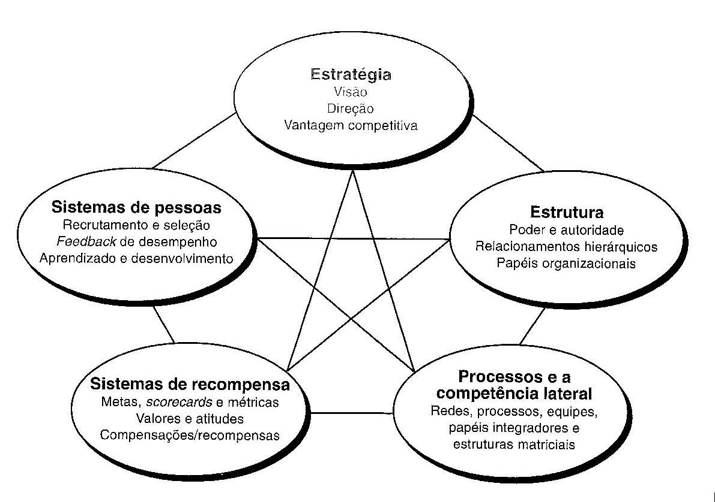
1. ESTRATÉGIA

Define / exprime a direção da organização, para onde ela vai
- Visão
- Missão
- Metas

Estratégia envolve definição de produtos e processos almejados e não almejados
Expressa o que seria a fonte da vantagem competitiva da empresa, de como ela busca se diferenciar no mercado
- liderança em preço (menor custo)
- liderança em diferenciação (inovação):

QUESTÕES

1. Quais os produtos oferecidos e para quais mercados?
POLI: BOA FORMAÇÃO, STATUS, REDE
CLIENTES: SOCIEDADE, FAMÍLIAS, INDIVÍDUO

2. A empresa busca diferenciação por preço ou por inovação? Em quais produtos?
O CURSO DA POLI FORMA ELITE INTELECTUAL E É VOLTADO PARA ISSO, A COMEÇAR PELA DISPUTA NO VESTIBULAR

3. Como declara sua visão, sua missão e suas metas?
Visão: "Formando engenheiros e Líderes"
"Há mais de um século, a Escola Politécnica da Universidade de São Paulo (Poli/USP) vem formando gerações de engenheiros que têm se destacado não só em suas especialidades profissionais, mas também na vida política do País e na administração de empresas e de órgãos públicos."

Missão: "A Escola Politécnica tem como missão formar profissionais comprometidos com o desenvolvimento sustentável do país, com responsabilidades social, econômica e ambiental. Sua formação deve ser abrangente, com sólido conteúdo das ciências básicas para a Engenharia e com ações que o capacitem a praticar a cidadania com habilidades de comunicação e ética no relacionamento humano"

Metas: não explicitadas
2. ESTRUTURA

Analogia: é o esqueleto, que dá forma à empresa
Define "lar" e ajuda a moldar a identidade das pessoas que lá trabalham
Há variedade de escolhas / tipos, variações de estruturas

Simultaneamente ao projeto da estrutura é desenvolvido o projeto do processo técnico (ex: quais operações físicas a matéria-prima deve passar).
A escolha do tipo de estrutura organizacional e do tipo de sua lógica orienta a definição das especificações do processo técnico (p. ex., que tipo de informação deve ser enviada para quem; escolha de equipamentos e softwares conforme o tipo de divisão de trabalho que trazem implícito etc.)

CADA CURSO TEM UMA ESTRUTURA CURRICULAR ESPECÍFICA: UMA SEQUENCIA QUE O ALUNO DEVE CUMPRIR PARA SE FORMAR
A ESTRUTURA DO CURSO DE PRODUÇÃO É DIFERENTE DA DO COOPERATIVO DE QUÍMICA (AINDA QUE POSSA HAVER MAIS HORAS DE ESTÁGIO NA PRODUÇÃO DO QUE NO COOPERATIVO DE QUÍMICA OU DE COMPUTAÇÃO)

A estrutura define: a) interfaces e interdependências; b) responsabilidades; c) governança
Pontos chave: a) Poder e autoridade; b) Relações hierárquicas; c) Papéis organizacionais

QUESTÕES

2.1 Quais as instâncias decisórias?
Qual sua composição (quem participa da instância)
O que cada uma define (decide)?

CONGREGAÇÃO Diretor / Vice-Diretor
CTA
COMISSÕES Coordenador / Vice
CONSELHO DE DEPARTAMENTO Chefe / suplente

2.2 Como as pessoas estão agrupadas?
Qual a lógica dos agrupamentos?
Organização por Departamentos por disciplina (produção, química, metalurgia etc.).
Agrupamento por especialistas ou por disciplina aprofunda e desenvolve o conhecimento
- por disciplina
- por área geográfica
- por produto
- ...
2.3 Qual o papel dos agrupamentos
Partilham recursos (professores, funcionários, equipamentos físicos etc.)

Recursos alocados pela USP à Poli, e depois divididos entre Deptos conforme algumas regras (núm. docentes, orçamento etc.) e gerados por atividades de extensão
2.3.1 O que cada agrupamento faz?
2.3.2 Com que tipo de recursos contam?
2.3.3 Como os recursos são alocados?
a) para o agrupamento
b) internamente ao agrupamento -> DECISÃO DO AGRUPAMENTO

2.4 Capacidade de mobilizar recursos
Eficiência da execução
Contribuição ou empecilho para vantagem competitiva

POLI: Baixa capacidade de mobilizar recursos
Fora do orçamento:
- recursos para pesquisa (CNPq, fapesp, Finep, empresas)
- atividades de extensão (cursos, projetos etc.)
- Doações (muito baixas, ao contrário de EUA)

Difícil avaliar eficiência da execução: difícil definir critérios:
- ? Número de formandos
- Alunos / professor?
- Artigos científicos?
- Patentes?
- Boas aulas?
- .....?

A Estrutura funcional da Poli ajuda a gerar e aprofundar conhecimento nas disciplinas;
Não facilita muito a geração de conhecimento multidisciplinas, mas não atrapalha
Dificulta mudanças --> estrutura voltada para a estabilidade

3. PROCESSOS E COMPETÊNCIA LATERAL

Estrutura: relativa à divisão do trabalho

Processos, ligações laterais e outros: formas de coordenação para que as partes se articulem frente ao objetivo final

QUESTÕES

3.1 Como os agrupamentos são articulados entre si?
- por projeto
- por processos (rotinas, sequência de atividades que podem perpassar diferentes agrupamentos)
- estruturas matriciais
- redes interpessoais
- mecanismos diversos outros de ligação (comitês, grupos de trabalho etc.)

COORDENAÇÃO FRACA, VIA INSTÂNCIAS FORMAIS (CONGREGAÇÃO, CTA, CONSELHO), REUNIÕES, COMISSÕES, GRUPOS DE TRABALHO

POUCOS PROCESSOS INTEGRADOS ENTRE DEPARTAMENTOS

MUITAS LIGAÇÕES PESSOAIS / REDES PESSOAIS, INCLUSIVE PARA FORA

3.2 Percebe-se colaboração interna / externa?
Duração dos ciclos decisórios: longos?
É fácil ou difícil compartilhar informação

CICLOS DECISÓRIOS LONGOS (EX: ALTERAÇÃO DE EMENTA DE DISCIPLINA)
- Pouco adaptados para mudanças rápidas
- Ajudam a manter equilíbrio e estabilidade
- ? escola deve estar sujeita a alterações conforme a conjuntura?

DIFÍCIL PARTILHAR INFORMAÇÃO ENTRE 15 DEPARTAMENTOS, MAIS DIRETORIA, MAIS ADMINISTRATIVO, MAIS REITORIA, E NUM ESQUEMA ONDE PROFESSORES PODEM TRABALHAR INDIVIDUALMENTE OU FORMANDO "ARQUIPÉLAGOS"

4. SISTEMA DE RECOMPENSAS

Metas, scorecards, métricas
Valores e atitudes
Compensações / recompensas

4.1 Quais os valores cultuados pela organização
MELHORES ALUNOS
ALUNO "SE VIRA",, VAI ATRÁS
MERITOCRACIA
.....

4.2 Quais atitudes são valorizadas?
BUSCA DE CONHECIMENTO, TENTAR FAZER, PROATIVIDADE, SENSO CRÍTICO, VISÃO SOCIAL

4.3 Quais os indicadores de avaliação?
Sintéticos --> para toda a organização
Parciais / de atividades --> por agrupamento
por projetos
por processos etc.

CANDIDATOS / VAGA NO VESTIBULAR
PRÊMIOS (MELHORES UNIVERSIDADES)
PESQUISADORES PQ, PUBLICAÇÕES
--> Poucos, e pouco integrados

4.4 O que não é avaliado e deveria ser?
O que é avaliado e não deveria ser?

DESEMPENHO DOS RECURSOS (PROF, FUNCIONÁRIOS) NA GRADUAÇÃO

4.5 O sistema de indicadores está alinhado à estratégia? (Eficácia)
EM PESQUISA, SIM
MAS, PARA FORMAR LÍDERES... QUAL SERIA O INDICADOR?

4.6 Qual a eficiência do sistema de indicadores?
- ajuda na tomada de decisão?
SISTEMA FRÁGIL: POUCO INDICA MELHORIAS
- simplicidade (fácil entendimento)
- custo
5. SISTEMA DE PESSOAS

Práticas relativas a recursos humanos
- Recrutamento e seleção
- Feedback e desempenho
- Aprendizado e desenvolvimento

Estratégia da empresa determina os diferentes perfis profissionais
- tipos de habilidade
- competências
- expectativas / postura

5.1 Como os profissionais são recrutados e selecionados?
(pode haver, e normalmente há, diferenças conforme o nível hierárquico e o papel esperado)

RECRUTAMENTO E SELEÇÃO DE PROFESSORES POR CONCURSO PÚBLICO
- IMPESSOAL
- LIMITA A AQUISIÇÃO DE COMPETÊNCIAS
- LIMITA A ESTRATÉGIA

5.2 Como as pessoas são recompensadas?
. SALÁRIO FIXO, POUCOS BENEFÍCIOS
. MUITAS RECOMPENSAS SIMBÓLICAS
. POSSIBILIDADE DE AUMENTAR GANHOS COM EXTENSÃO
- salário fixo
- remuneração variável
- benefícios

5.3 Como é a evolução na carreira?
- a carreira é mais horizontal ou mais vertical?
- carreira em Y
. CARREIRA POUCO USUAL, MAS MODELO DE GESTÃO POR COMPETÊNCIA (NA MODA)
- EVOLUÇÃO DEPENDE DO PROFESSOR, NÃO DE CHEFES OU VAGAS
- A CARREIRA DE FUNCIONÁRIO É TRADICIONAL
- critérios de promoção / ascensão
  - chefe
  - avaliação cruzada
  - conforme aquisição de competências
  - ...

